Software Requirement Specification

พัฒนาเกม“ ศึกชิงพิภพ ”บนระบบปฏิบัติการแอนดรอยด์ : กรณีศึกษาจังหวัดเชียงใหม่

["Attractions Hunter Game " on the Android operating system :Case study of Chiang Mai]

|  |  |  |
| --- | --- | --- |
| Project Name | | |
| "Attractions Hunter Game " on the Android operating system :Case study of Chiang Mai | | |
| Software Requirement Specification | | |
| Cross Ref. | Coverage Level: | Version |
| ISO-29110 VSE | Project | 1.1 |

|  |  |
| --- | --- |
| Process Ownership | Approving Authority |
| Ubonrat K. | Wacharapong N. |
| Scope | Approved Date |
|  | 01/08/2556 |

|  |  |  |  |  |
| --- | --- | --- | --- | --- |
| Document History | | | | |
| Version Number | Record Date | Prepared/Modified By | Reviewed By | Change Details |
| 1.0 | 01/08/2556 | Ubonrat K. | Wacharapong N. | Draft SRS |
| 1.1 | 02/08/2556 | Ubonrat K. | Wacharapong N. | Use Case |

# Software Requirement Specification

1. **Elicitation**

วางแผนการสัมภาษณ์

เพื่อให้ได้ความต้องการของผู้ใช้งาน จึงได้ใช้วิธีการสัมภาษณ์ผู้ประกอบการที่เกี่ยวข้อง ซึ่งข้อมูลที่ต้องการจากการดำเนินการต่างๆ ในการติดตามงาน มีดังนี้

1. ทำการสังเกตการ
2. แบบฟอร์มการกรอกข้อมูลต่างๆ

โดยผู้ประกอบการที่ให้การสัมภาษณ์นั้นเป็นประชาชนทั่วไปโดยเน้นที่กลุ่มวัยรุ่นและวัยทำงานเป็นหลัก

1. **Requirement specification**

สรุปผลการสัมภาษณ์ผู้ต้องการใช้งานระบบ ครั้งที่ 1 วันที่

ระบบเกม “ ศึกชิงพิภพ ” บนระบบปฏิบัติการแอนดรอยด์ : กรณีศึกษาจังหวัดเชียงใหม่ เป็นระบบที่พัฒนาขึ้นเพื่อใช้สำหรับแนะนำสถานที่ท่องเที่ยวในจังหวัดเชียงใหม่ โดยระบบจะต้องสามารถทำงานได้ดังต่อไปนี้

1. สามารถเข้าสู่ระบบได้
2. สามารถเช็คอินได้ตามพื้นที่ที่เรากำหนดไว้ได้
3. สามารถเก็บแต้มเพื่อนำมาเลื่อนยศ
4. สามารถดูตำแหน่งปัจจุบันของเราได้
5. สามารถดูตำแหน่งสถานที่ท่องเที่ยวที่เรากำหนดไว้
6. สามารถดูอันดับคะแนนสูงสุดภายใน 1 สัปดาห์ได้
7. **User Specification**

ผู้ใช้งานระบบแบ่งออกเป็น 2 กลุ่มด้วยกันคือ

1. ผู้ดูแลระบบ
2. ผู้ใช้
3. **System Specification**

ความต้องการของระบบเกม “ ศึกชิงพิภพ ” บนระบบปฏิบัติการแอนดรอยด์ :กรณีศึกษาจังหวัดเชียงใหม่ ต้องมีคุณสมบัติดังต่อไปนี้

1. สามารถติดตั้งระบบบนเครื่องโทรศัพท์มือถือสมาร์ทโฟน หรือ แท๊บเล็ต ได้
2. สามารถรองรับระบบปฏิบัติการดรอยด์ 2.3 ขึ้นไป
3. สามารถใช้งาน GPS ของ GoogleMap ได้
4. สามารถเชื่อมต่อกับอินเตอร์เน็ตได้
5. **System Features**
6. **Software Requirements Specification**
7. F1 แก่ไขสถานที่

* Description

ส่วนนี้เป็นการจัดการกับข้อมูลสถานที่ ซึ่งเป็นหน้าที่ของผู้ดูแลระบบที่จะต้องทำการแก้ไขข้อมูลรายละเอียดสถานที่

* Functional Requirement

F1-REQ1: สามารถแก่ไขชื่อสถานที่ ที่มีอยู่เดิมได้

F1-REQ2: สามารถแก่ไขพิกัดของสถานที่นั้นๆได้

F1-REQ3: สามารถแก่ไขข้อมูลความเป็นมาของสถานที่ได้

1. F2 เพิ่มสถานที่

* Description

ส่วนนี้เป็นการจัดการกับข้อมูลสถานที่ ซึ่งเป็นหน้าที่ของผู้ดูแลระบบที่จะต้องทำการเพิ่มข้อมูลรายละเอียดสถานที่

* Functional Requirement

F2-REQ1: สามารถเพิ่มสถานที่ พิกัด และข้อมูลความเป็นมาของสถานที่ได้

1. F3 ลบสถานที่

* Description

ส่วนนี้เป็นการจัดการกับข้อมูลสถานที่ ซึ่งเป็นหน้าที่ของผู้ดูแลระบบที่จะต้องทำการลบข้อมูลสถานที่

* Functional Requirement

F3-REQ1: สามารถลบข้อมูลสถานได้

1. F4 เก็บแต้มเพื่อเอามาเลื่อนยศ

* Description

ส่วนนี้เป็นการกดเช็คอินในสถานที่กำหนดเพื่อนำคะแนนที่ได้มาใช้ในการเลื่อนยศ

* Functional Requirement

F4-REQ1: สามารถกดเช็คอินตามสถานที่เรากำหนดได้ โดยเช็คได้ 1 ที่ต่อ 1 ครั้งต่อ 1 วัน

F4-REQ2: สามารถนำคะแนนที่ได้มาเลื่อนยศของตัวเองได้

1. F5 ดูอันดับคะแนนของแต่ละทีม

* Description

ส่วนนี้เป็นการดูจำนวนเมืองของแต่ละทีมว่ามีการเช็คอินแล้วกี่ครั้ง มีสมาชิกกี่คน

* Functional Requirement

F5-REQ1: สามารถดูจำนวนเมืองที่ยืดครอง

F5-REQ2: สามารถดูจำนวนสมาชิกของแต่ละทีมได้

1. F7 ดูผู้มีคะแนนสูงสุด 10 คนแรก

* Description

ส่วนนี้เป็นการดูผู้เล่นที่มีคะแนนสูงสุด 10 คนแรกได้

* Functional Requirement

F7-REQ1: สามารถดูคะแนนของผู้เล่น

F7-REQ2: สามารถดูชื่อของผู้เล่น

F7-REQ3: สามารถดูยศของผู้เล่น

1. F8 ดูอันดับผู้เล่นภายในทีม

* Description

ส่วนนี้เป็นการดูผู้เล่นที่อยู่ทีมเราทุกคนว่าอยู่อันดับไหน และสามารถค้นหาชื่อผู้เล่นภายในทีมได้

* Functional Requirement

F8-REQ1: สามารถดูคะแนนของผู้เล่นภายในทีม

F8-REQ2: สามารถดูชื่อของผู้เล่นผู้เล่นภายในทีม

F8-REQ3: สามารถดูยศของผู้เล่นผู้เล่นภายในทีม

F8-REQ4: สามารถค้นค้นหาชื่อผู้เล่นภายในทีมได้

1. F9 ล็อกอินเข้าสู่ระบบ

* Description

เป็นการเข้าใช้งานของระบบด้วยผ่านการล็อกอินเข้ามาจาก Facebook

* Functional Requirement

F9-REQ1: เมื่อเข้ามาสู่หน้าจอเข้าสู่ระบบจะทำการล็อกอินเข้าไปใช้งานระบบ

1. **Non-Functional Requirement**

NF-REQ1: การตอบสนองต่อการแสดงผลหน้าจอต้องน้อยกว่า 10 วินาที

NF-REQ2: การตอบสนองต่อการกระทำต่อระบบต้องน้อยกว่า 5 วินาที

NF-REQ3: ง่ายต่อการใช้งานของผู้ใช้ไม่ซับซ้อนมากเกินไป

NF-REQ4: สามารถทำงานได้ภายในระบบเครือข่ายที่มีความเร็วรับ/ส่งข้อมูล 256 กิโลบิต/วินาที

1. **Use Case**

สัญลักษณ์

|  |  |
| --- | --- |
| **สัญลักษณ์** | **ความหมาย** |
| **Actor** | ผู้ที่กระทำให้เกิดกิจกรรมนั้น |
| **Use caser name** | ใช้สำหรับบอกกิจกรรม กริยา ที่เกิดขึ้น |
| **System name** | เส้นแบ่งขอบเขตระหว่างระบบกับผู้กระทำ |
| **Connection** | เชื่อมระหว่างผู้กระทำกับกิจกรรม |
|  | เส้นสัญลักษณ์ที่แสดงว่าต้องมีการเรียกใช้กิจกรรมอื่นๆเพิ่มเติม |
|  | เส้นสัญลักษณ์ที่แสดงเหตุการณ์ที่จะเข้ามาขัด หรือต้องตรวจสอบก่อนจะเกิดกิจกรรมนั้น |

ตารางที่ 3.01 แสดงความหมายของสัญลักษณ์ที่ใช้ใน Use Case Diagram

เพื่อให้การอธิบายเข้าใจง่าย จึงแบ่ง Use Case ออกเป็น 2 ระดับด้วยกัน

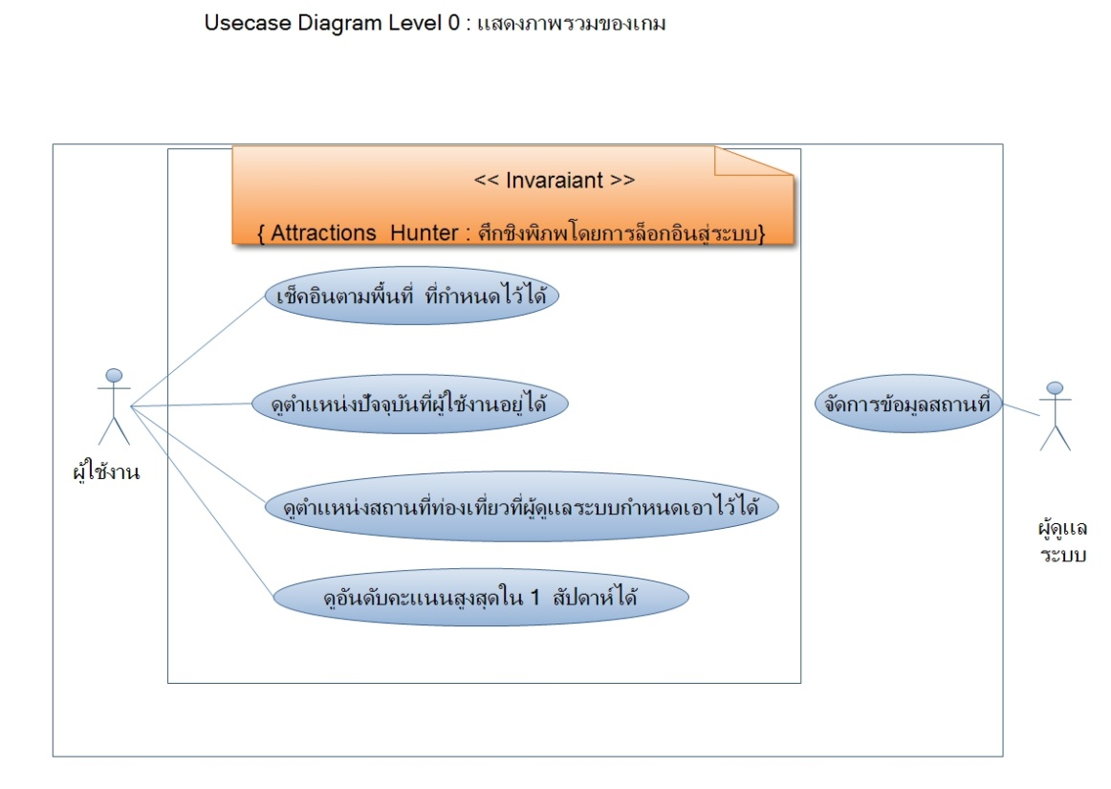Use Case Level 0: แสดงภาพรวมของระบบ

ภาพที่ 3.01 Use Case Diagram แสดงภาพรวมของระบบ

ระบบเกม “ ศึกชิงพิภพ ” บนระบบปฏิบัติการแอนดรอยด์ :กรณีศึกษาจังหวัดเชียงใหม่ โดยผู้ใช้สามารถเข้าสู่ระบบ จะสามารถดูตำแหน่งปัจจุบันของเราและสามารถดูตำแหน่งสถานที่ท่องเที่ยวที่เรากำหนดไว้และสารมารถเช็คอินได้ตามพื้นที่ต่างๆตามที่เราได้กำหนด ในการเช็ดอินแต่ละครั้งจะสามารถเก็บแต้มเพื่อนำมาเลื่อนยศของตนเองได้ ทั้งยังสามารถดูอันดับคะแนนสูงสุดภายใน 1 สัปดาห์ได้

Use case Level 1: จัดการข้อมูลพื้นฐานระบบ

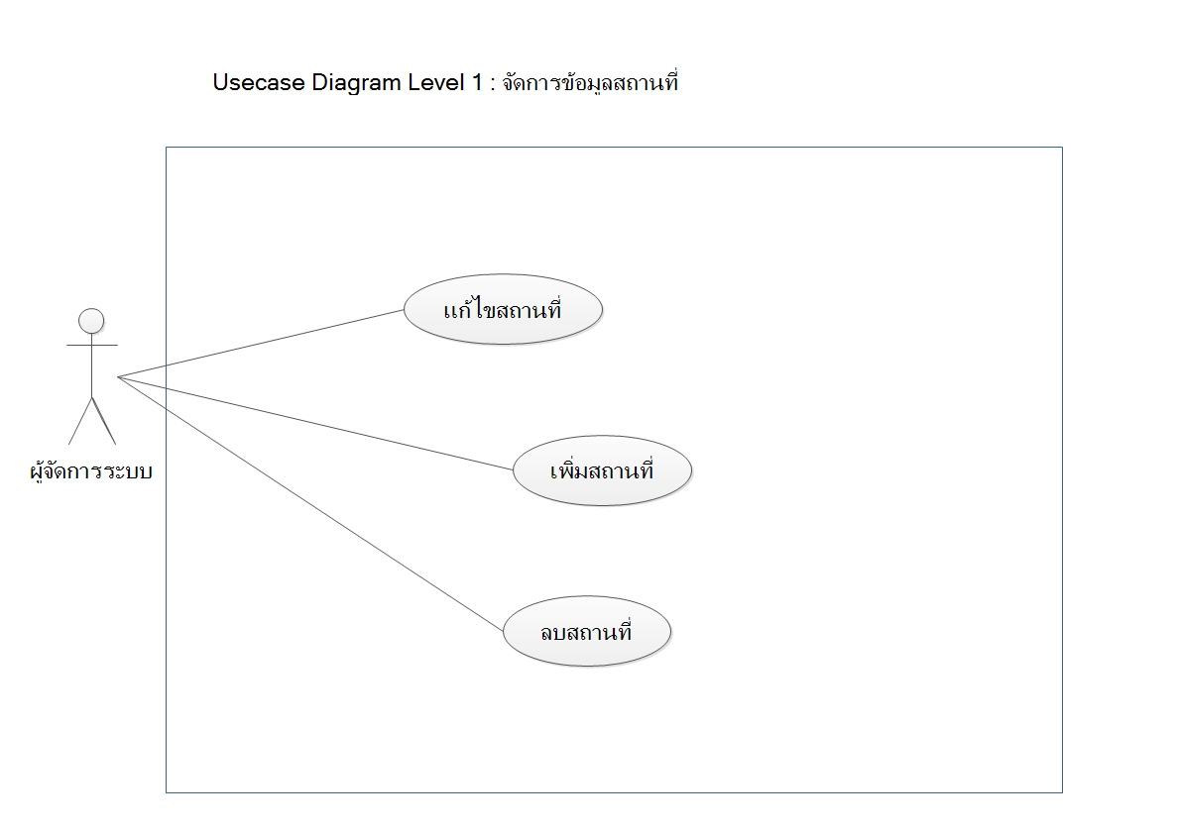ภาพที 3.02 Use Case Diagram จัดการข้อมูลพื้นฐานระบบ

ระบบเกม “ ศึกชิงพิภพ ” บนระบบปฏิบัติการแอนดรอยด์ :กรณีศึกษาจังหวัดเชียงใหม่ โดยผู้ดูแลระบบสามารถจัดการกับข้อมูลสถานที่ได้ ด้วยดารเพิ่มข้อมูล หรือแก้ไขข้อมูลรายละเอียดสถานที่ และทำการลบข้อมูลสถานที่

|  |  |  |
| --- | --- | --- |
| **Use Case ID** | **Use Case Name** | **Mapping Requirement** |
| Per-Condition | ล็อกอินเข้าสู่ระบบ | F9-REQ1 |
| UC1-S01 | แก่ไขสถานที่ | F1-REQ1, F1-REQ2, F1-REQ3 |
| UC1-S02 | เพิ่มสถานที่ | F2-REQ1 |
| UC1-S03 | ลบสถานที่ | F3-REQ1 |

ตารางที่ 3.02 Mapping Requirement (จัดการข้อมูลพื้นฐานระบบ)

Use case Level 1: การเช็คอินตามพื้นที่ ที่กำหนด

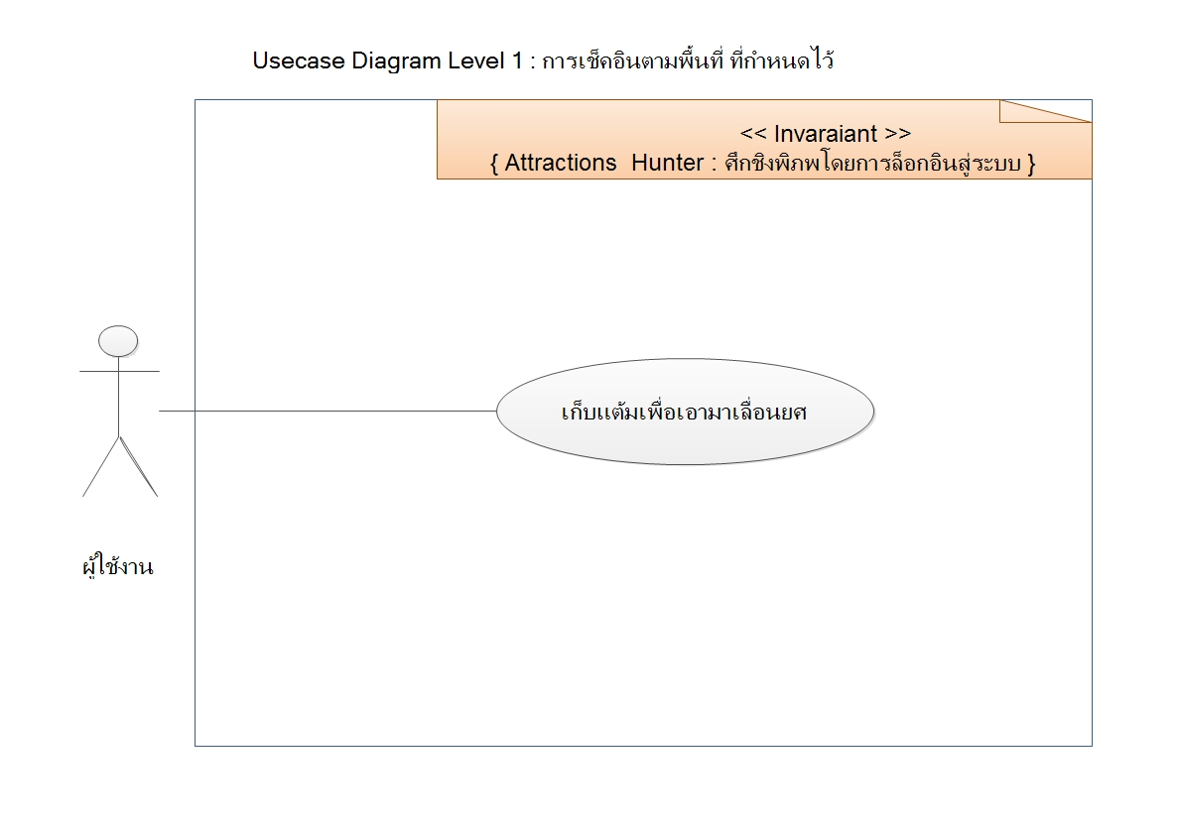

ภาพที 3.03 Use Case Diagram การเช็คอินตามพื้นที่ ที่กำหนด

ระบบเกม “ ศึกชิงพิภพ ” บนระบบปฏิบัติการแอนดรอยด์ :กรณีศึกษาจังหวัดเชียงใหม่ โดยผู้เล่นสามารถเช็คอินตามพื้นที่ที่เรากำหนด เพื่อนำคะแนนที่ได้ไปเลื่อนยศ

|  |  |  |
| --- | --- | --- |
| **Use Case ID** | **Use Case Name** | **Mapping Requirement** |
| UC2-S01 | เก็บแต้มเพื่อเอามาเลื่อนยศ | F5-REQ1, F5-REQ2 |

ตารางที่ 3.03 Mapping Requirement (การเช็คอินตามพื้นที่ ที่กำหนด)

Use case Level 1: ดูอันดับคะแนนสูงสุดใน 1 สัปดาห์

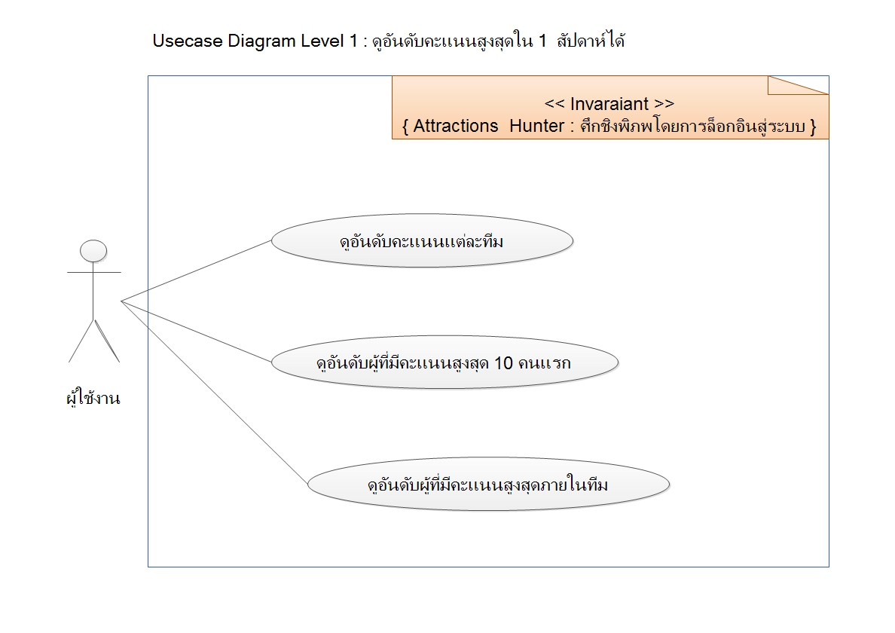ภาพที 3.04 Use Case Diagram ดูอันดับคะแนนสูงสุดใน 1 สัปดาห์

ระบบเกม “ ศึกชิงพิภพ ” บนระบบปฏิบัติการแอนดรอยด์ :กรณีศึกษาจังหวัดเชียงใหม่ โดยผู้เล่นสามารถดูอันดับของทีม ดูอันดับคะแนนสูงสุด 10 อันดับแรกได้ และยังสามารถดูอันดับของคนในที่ได้ทั้งหมด

|  |  |  |
| --- | --- | --- |
| **Use Case ID** | **Use Case Name** | **Mapping Requirement** |
| Per-Condition | ล็อกอินเข้าสู่ระบบ | F9-REQ1 |
| UC3-S01 | ดูอันดับคะแนนของแต่ละทีมแก่ไขสถานที่ | F6-REQ1, F6-REQ2 |
| UC3-S02 | ดูผู้มีคะแนนสูงสุด 10 คนแรก | F7-REQ1, F7-REQ2, F7-REQ3 |
| UC3-S03 | ดูอันดับผู้เล่นภายในทีม | F8-REQ1, F8-REQ2, F8-REQ3, F8-REQ4 |

ตารางที่ 3.04 Mapping Requirement (ดูอันดับคะแนนสูงสุดใน 1 สัปดาห์)

1. **Sequence Diagram**  
     
   สัญลักษณ์

|  |  |
| --- | --- |
| สัญลักษณ์ | ความหมาย |
|  | สัญลักษณ์บอกถึงผู้ใช้งาน หรือ ผู้กระทำให้เกิดกิจกรรมนั้น |
|  | เส้นบอกการกระทำที่เกิดขึ้น โดยเส้นนี้จะบอกถึงว่าเหตุการณ์ใดจะเกิดขึ้นก่อน–หลัง เป็นอันดับเหตุการณ์ที่จะเกิดขึ้นในงานนั้น |
|  | เส้นที่บอกว่ามีการวนกลับมาทำที่ผู้กระทำ หรืออาจแสดงถึงการวนซ้ำ |

Use Case Level 0 : แสดงภาพรวมของเกม

